Hasil Eksperimen dan Analisis
Dokumen ini merangkum metrik evaluasi, interpretasi kesalahan, dan arah validasi lanjutan untuk NetGuard AI.
Tabel 1. Perbandingan model
Model | Accuracy | Precision | Recall | F1-score
Logistic Regression | 0.991974 | 0.985686 | 0.998500 | 0.992052
Decision Tree | 0.999248 | 0.999500 | 0.999000 | 0.999250
Random Forest | 0.999248 | 1.000000 | 0.998500 | 0.999249
Model Terbaik
Model terbaik adalah Decision Tree dengan accuracy 0.999248, precision 0.999500, recall 0.999000, dan F1-score 0.999250. Pemilihan dilakukan berdasarkan F1-score sebagai prioritas utama, recall sebagai prioritas kedua, dan accuracy sebagai prioritas ketiga.
Analisis Error
Confusion matrix model terbaik adalah TN=1986, FP=1, FN=2, dan TP=1998. Kesalahan false negative perlu mendapat perhatian karena traffic anomaly yang gagal terdeteksi dapat berdampak pada respons insiden.
Hyperparameter Analysis
Eksperimen utama menggunakan konfigurasi sederhana agar low-budget dan mudah direplikasi. Untuk peningkatan nilai penelitian, tuning dapat dilakukan pada max_depth, min_samples_split, n_estimators, dan class_weight, lalu divalidasi menggunakan cross-validation.
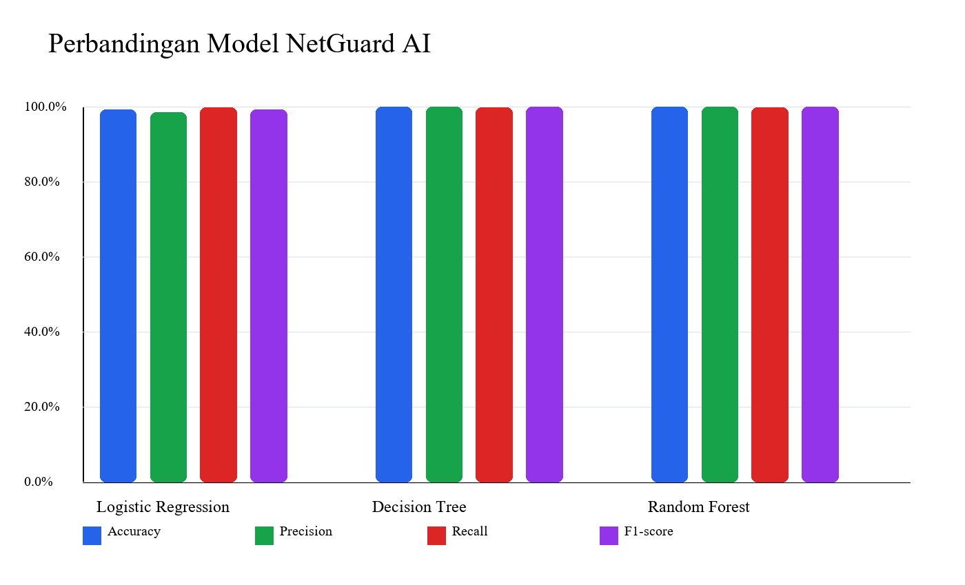
Gambar 1. Grafik perbandingan model.
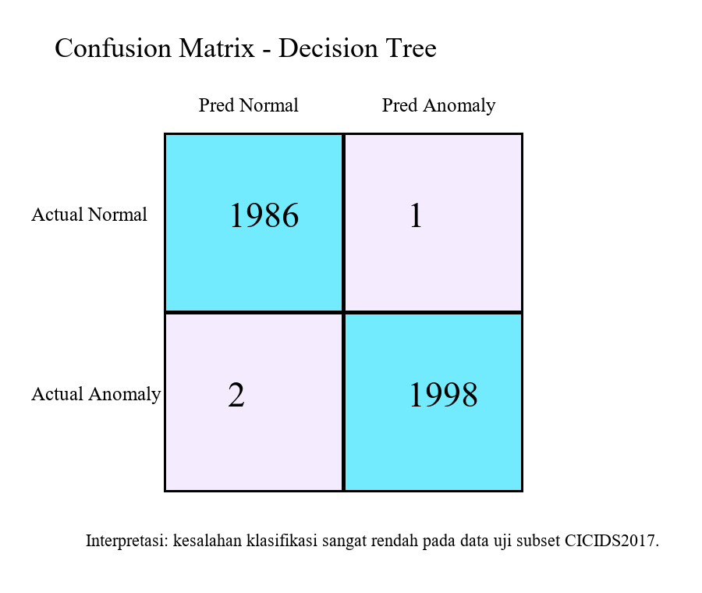
Gambar 2. Confusion matrix model terbaik.
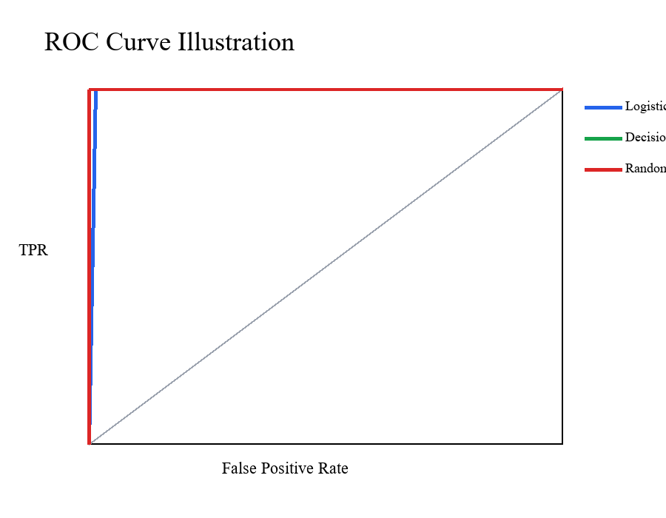
Gambar 3. Ilustrasi ROC curve berbasis performa model.

